Documentation utilisateur

Application MRBS

Salle & Poste informatique : Observé – Modifier – Crée

Table des matières

Présentation de l’application : Salle & Poste informatique 2

I. Portail de connexion 2

II. Navigation dans l’application 3

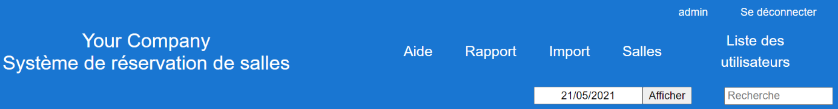 3

III. La page d’accès aux salles 4

IV. La page de modification d’une salle 5

V. Pour accéder à la page de modification / création d’un poste informatique 6

VI. La page de modification / création d’un poste informatique 7

a) Un formulaire de modification ou ajout (qui permets également de voir les données présentes dans le poste) 7

b) Un rappel des postes informatiques dans la salle sélectionnée : 8

# Présentation de l’application : Salle & Poste informatique

## Portail de connexion

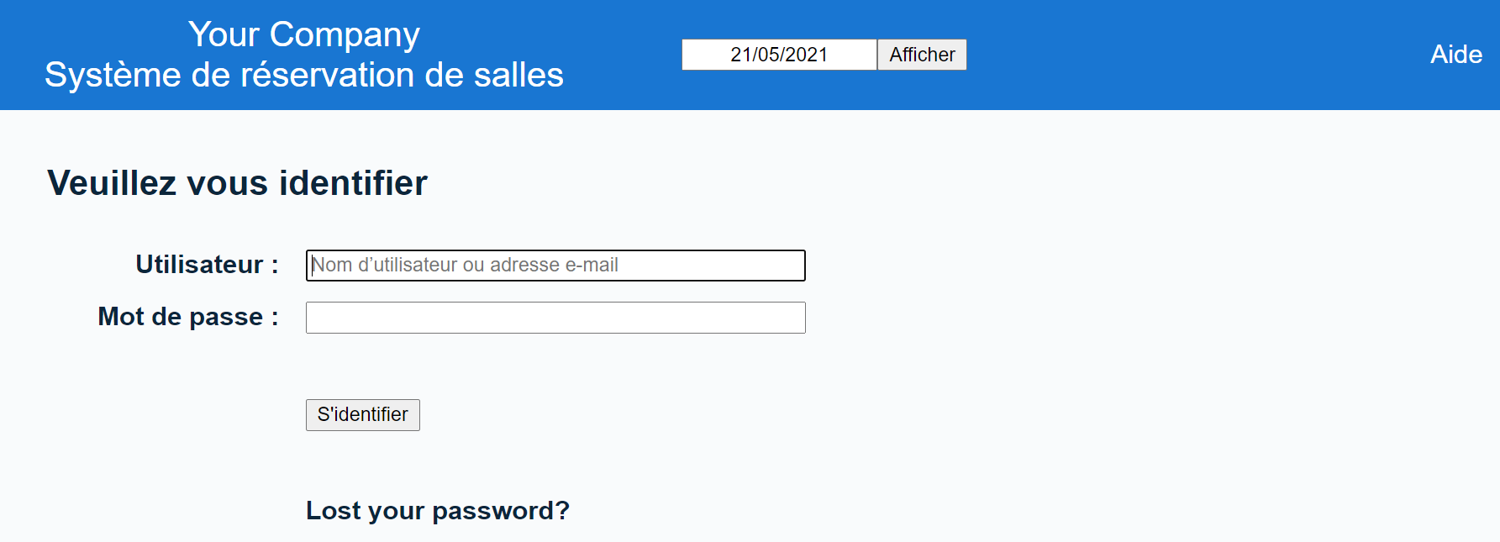

Pour pouvoir accéder aux fonctionnalités de l’application un portail de connexion s’affiche et vous demande de renseigner votre nom d’utilisateur ou e-mail + le mot de passe associé un compte renseigné.

Si les 2 champs ont une occurrence valide, alors vous pouvez accéder aux différentes pages de l’application (en fonction du niveau d’habilitation / grade du compte que vous utilisez)

Sinon, vous n’aurez accès qu’à un portail de connexion, la page d’aide, le planning des réservations de salle et la page de réinitialisation du mot de passe.

## Navigation dans l’application

## 

Après connexion on arrive dans la dernière page qu’on a visitée dans l’application et on peut naviguer dans les différentes pages avec le menu de navigation (constant) qui est présenté comme suit :

« Your company Système de réservation de salles » : Titre

Onglet « Aide » : Avoir toutes les informations utiles en cas de blocage

« Rapport » : faire une recherche sur un ou des réservations avec des critères poussés

« Import » : importé un fichier iCalendar conforme RFC 5545

« Salles » : accéder aux différentes salles existantes ou en créer

« Admin » : le rappel du nom de l’utilisateur (en référence Admin)

« Liste des utilisateurs » : la liste on en retrouve tous les utilisateurs

« Recherche » : une recherche avec un seul critère concernant une ou des réservations

Exemple d’une page de l’application (en référence « Liste des utilisateurs ») :

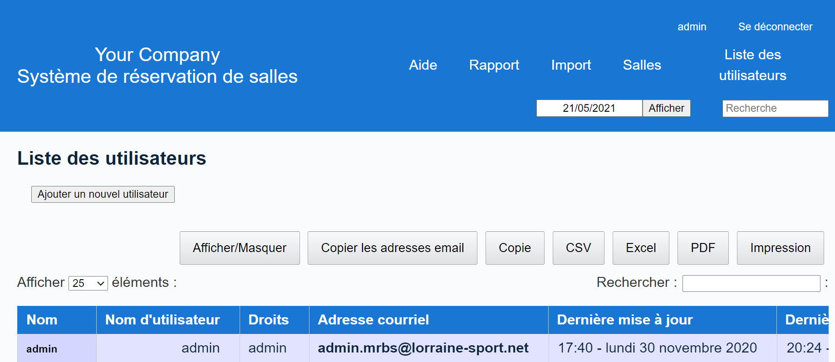

## La page d’accès aux salles

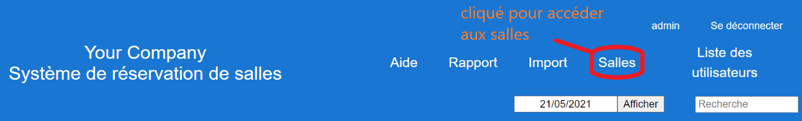

La page qui nous intéresse ici et appeler quand on clique sur le mot « Salles » dans le menu.

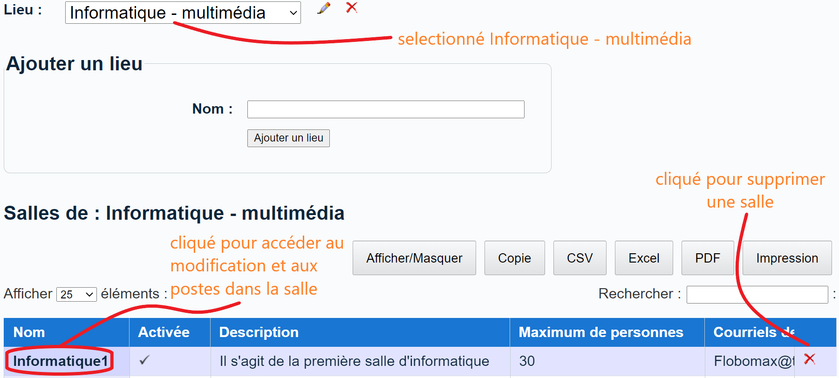

Une fois dans la page on sélectionne le Lieu (ici on doit sélectionner « informatique – multimédia).

Puis dans le tableau d’information qui répertorie chaque salle on a 2 colonnes cliquables :

« Nom » : Pour accéder à toutes les informations avancées de la salle informatique (dont ses postes informatiques)

«   » : Pour détruire une salle de l’application

## La page de modification d’une salle

Une fois notre salle sélectionnée on accède à un Formulaire pour modifier ses informations (qui sert aussi de récapitulatif) :

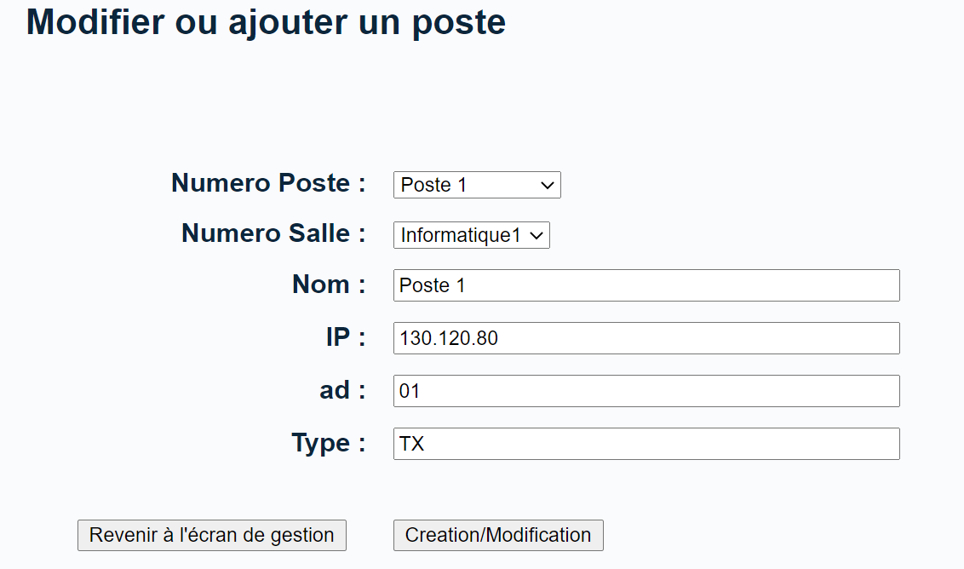

Et en dessous on peut accéder aux différentes informations concernant les postes informatiques se trouvant dans la salle :

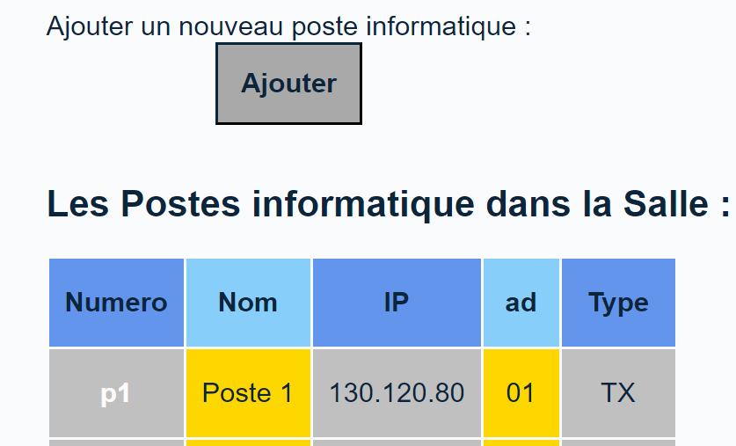

## Pour accéder à la page de modification / création d’un poste informatique

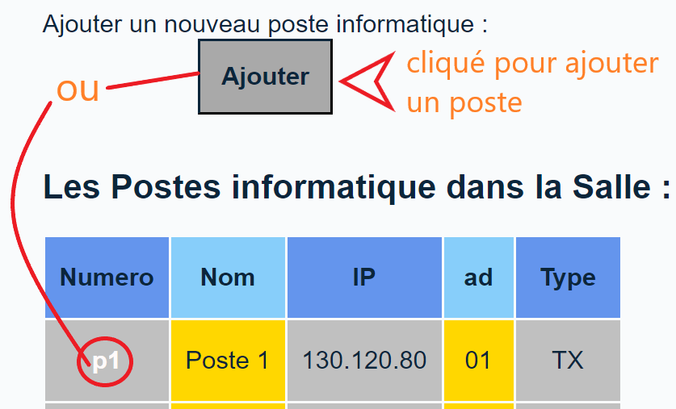

On peut rejoindre la page de modification / création d’un poste informatique de 2 manières différentes :

Soit on clique sur le Bouton « Ajouter », **ou** on clique sur le nom du poste qu’on veut modifier…

Ce choix n’est pas définitif, car on peut changer de poste choisie (ou choisir d’en créer un) une fois dans la page de modification / création.

## La page de modification / création d’un poste informatique

### Un formulaire de modification ou ajout (qui permets également de voir les données présentes dans le poste)



Le choix entre création d’une nouvelle salle ou modification d’une salle s’effectue selon la valeur de « Numero Poste » :

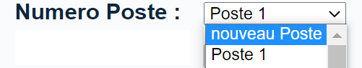

### Un rappel des postes informatiques dans la salle sélectionnée :

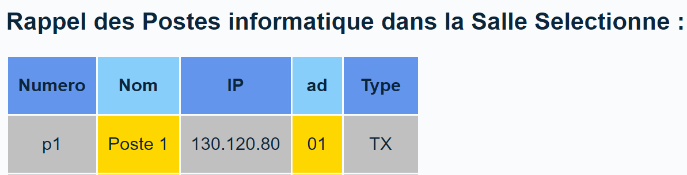

Selon le Numéro de la salle sélectionnée dans le Formulaire de modification / création.

